<http://www.metdet.ru/korsina2.htm>

**Корзиночный датчик КВП («витая пара»)**

**для металлодетектора Кощей-5И/ИМ**

**(ВМ8044, ВМ8042)**

Среди владельцев импульсных металлодетекторов корзиночные датчики пользуются заслуженной славой. Именно с их помощью удается получать рекордные глубины обнаружения для мелких предметов размером с монету. Конструктивные особенности таких датчиков позволяют получить прирост глубины обнаружения мишеней до 20% по сравнению с соизмеримым “обычным” датчиком.

В свое время мы разработали несколько конструкций корзиночных датчиков для наших импульсных металлодетекторов. Однако, они оказались сложны для самостоятельного повторения, так как требовали высокой аккуратности в кропотливой работе по специальной укладке обмоточного провода.

Тем не менее, задача создания простого и технологичного в изготовлении корзиночного датчика не покидала нас и, наконец, нашла свое решение весьма неожиданным образом.

Современные технические реалии таковы, что в век всеобщей компьютерной грамотности некоторые любители технического творчества, изготавливающие металлодетекторы самостоятельно, уже и не знают, что такое обмоточный провод, как его выбрать, где его купить и как с ним обращаться. Мы не раз отвечали на их вопросы, и не раз возникал вопрос об альтернативе обычному обмоточному проводу при изготовлении обмотки датчика металлодетектора. В один счастливый день взгляд упал на… компьютерную витую пару. Это специальный кабель для подключения компьютеров друг с другом в промышленной, офисной, домовой или квартирной компьютерной сети. Этот кабель состоит их четырех пар свитых между собой изолированных проводов, помещенных в общую внешнюю защитную оболочку. Провода в каждой паре достаточно плотно свиты друг с другом и имеют достаточно толстую пластиковую изоляцию. Все это нужно для получения оптимальных параметров длинной линии для обеспечения низких потерь по передаче импульсных цифровых сигналов. Одно из побочных свойств кабеля «витая пара» - малая погонная емкость каждой пары и малая межпарная погонная емкость. Вот это-то свойство и является ключевым в нашем вопросе.

Сечение проводников типового кабеля витая пара несколько меньше рекомендуемого значения, но это не является препятствием. В стандартный пластиковый корпус датчика легко укладываются 2, 3 или 4 витка кабеля. Учитывая, что он содержит восемь изолированных проводников, получаем, что при соответствующей распайке концов, мы можем получить обмотку из 16-ти витков, а можем, например, - и из 24-х или 32-х.

Первое, что предстояло проверить, – это значение паразитной емкости обмотки датчика, содержащей 32 витка провода в виде 4-х витков специальным образом распаянного (об этом – ниже) кабеля «витая пара». Был выбран первый попавшийся на строительном рынке кабель, он имел обозначение UTP  4PR  24AWG  CAT.5E, внешний диаметр – около 4,5мм. Обозначения кабеля могут немного различаться. Принципиальным являются три момента – наличие четырех витых пар (а не двух), отсутствие экрана – витая пара должна быть неэкранированной (!!!), а также сечение проводников – наличие «24AWG» в обозначении – обязательно.

Создание обмотки корзиночного датчика происходит в следующей последовательности. Отрезается кусок кабеля длиной 2,5м. Маркером делаем две заметки – на расстоянии 10 см от одного конца делаем первую заметку, а на расстоянии 57 см от первой (или 67 см от конца) – делаем вторую заметку. Затем делаем петлю первого витка кабеля, совмещая две указанные выше отметки кабеля, как показано на фото.

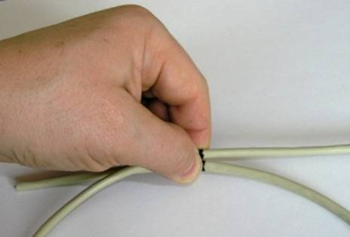

Затем начинаем продевать свободный длинный конец кабеля в образовавшуюся петлю, обвивая вторым витком кабеля первый. За один оборот витка будущей катушки датчика нужно сделать 4-5 обвивок, то есть 4-5 раз продевать свободный конец кабеля через кольцо создаваемой обмотки. Ниже изображена первая обвивка вторым витком первого витка.

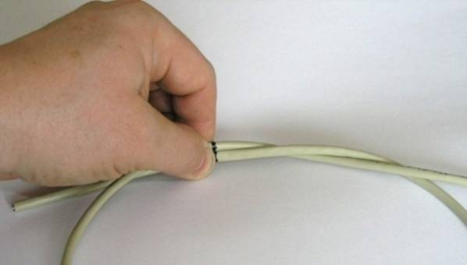

При намотке всех 4-х витков необходимо следить, чтобы кабель укладывался, строго повторяя период обвивки предыдущих витков. В этом случае итоговая «баранка» полученной обмотки будет компактной, плотной и аккуратной, как это показано на фото. 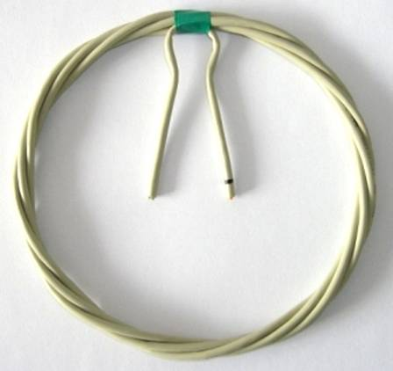

Концы кабеля фиксируются изолентой и отгибаются внутрь обмотки. Концы кабеля укорачиваются до свободной длины 6 см. На длине 3,5 см от концов кабеля удаляется внешняя оболочка. Делать это можно, например, маникюрными ножницами. При любом способе главное – не повредить внутренние проводники и их изоляцию!

Затем на свободном участке каждая витая пара раскручивается, чтобы в итоге получить 8 штук отдельных проводов для распайки, как это показано на фото. 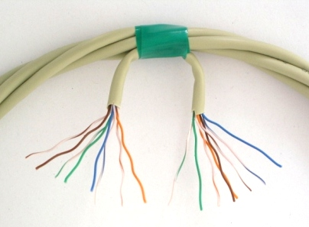

Концы всех проводов зачищаются на длину около 5 мм и облуживаются. Затем производится распайка концов проводов. Семь проводов из одного конца кабеля соединяются с семью проводами другого конца кабеля. Оставшиеся свободными два провода будут выводами обмотки. Изоляция проводов имеет четыре цвета обозначения – оранжнвый (О), зеленый (З), коричневый (К), голубой (Г). В каждой витой паре из двух проводов один – имеет сплошную окраску из четырех указанных цветов, а другой – какую-либо комбинацию из этих цветов с белым цветом. Комбинацию с белым цветом будем соответственно обозначать как ОБ, ЗБ, КБ и ГБ. В таблице поясняется, каким образом соединяются концы проводов кабеля для создания обмотки из 32-х витков, а на фото показано, как это выглядит в натуре.

|  |  |  |  |  |
| --- | --- | --- | --- | --- |
|  | Провода  конца №1 |  | Провода  конца №2 |  |
|  |  |  | **О** | <─Вывод2 обмотки |
|  | **О** | <─соединяются─> | **ОБ** |  |
|  | **ОБ** | <─соединяются─> | **З** |  |
|  | **З** | <─соединяются─> | **ЗБ** |  |
|  | **ЗБ** | <─соединяются─> | **К** |  |
|  | **К** | <─соединяются─> | **КБ** |  |
|  | **КБ** | <─соединяются─> | **Г** |  |
|  | **Г** | <─соединяются─> | **ГБ** |  |
| Вывод1 обмотки─> | **ГБ** |  |  |  |

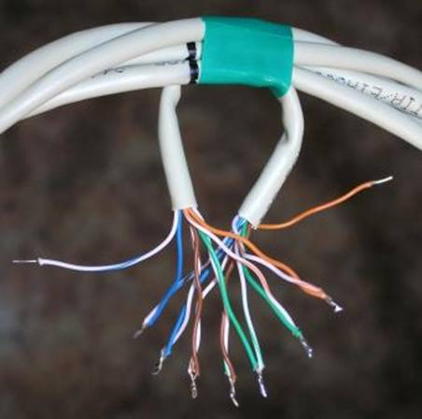

Места спайки проводов удобнее всего заизолировать отрезками тонкой трубки-термоусадки, как это показано на фото. Трубка нагревается монтажным феном или просто над пламенем свечи или зажигалки, после чего она плотно обтягивает место пайки и прочно на нем удерживается.

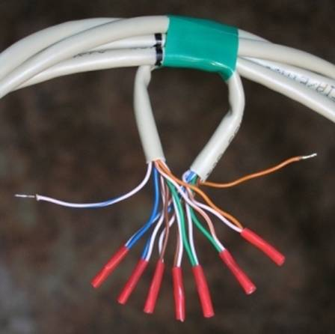

Для дальнейших исследований наскоро свернутая и распаянная «баранка» обмотки была подключена к металлодетектору Кощей-5ИМ и в сервисном режиме было произведено измерение сопротивления и индуктивности обмотки такого датчика. Индуктивность составила **387 мкГн** при омическом сопротивлении **2 Ом**. Затем было решено произвести оценку частоты собственных колебаний полученной обмотки с помощью осциллографа. Собственные колебания могут возникать при возбуждении обмотки импульсным сигналом вследствие того, что ее индуктивность вместе с ее же паразитной емкостью образуют классический колебательный контур. В качестве генератора сигналов использовался калибратор осциллографа, который выдавал меандр частотой 1 кГц и размахом 1В. К калибратору была подключена исследуемая обмотка датчика, как это изображено на схеме. При такой методике измерений отпадает необходимость в отдельном генераторе, что сильно упрощает задачу и делает ее доступной для любителей, в распоряжении которых имеется осциллограф.

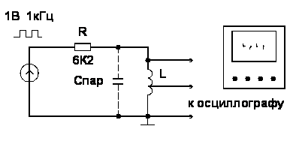Резистор **R** пришлось выбрать достаточно высокоомным, 6,2 кОм, так как в противном случае сложно наблюдать свободные колебания контура, образованного индуктивностью **L**обмотки и ее паразитной емкостью **Cпар**. При резисторе малого сопротивления переходной процесс вообще может свестись к апериодическому в виде одиночного всплеска. Нам же нужно оценить период (или частоту) свободных колебаний. А зная их – уже можно вычислить паразитную емкость обмотки.

Одна из проблем подобных измерений заключается в том, что сам измерительный прибор, в нашем случае – осциллограф, - обладает входной емкостью, которая добавляется к паразитной емкости обмотки и тем самым вносит погрешность в измерения. Но для обмотки датчика из кабеля «витая пара» эта проблема решается просто и изящно. Дело в том, что ввиду своей особенности, наша обмотка имеет доступные для подключения отводы через каждую 1/8-ю общего числа витков. То есть – обмотка может работать как автотрансформатор. Известное свойство трансформаторов и автотрансформаторов заключается в трансформации подключаемых импедансов. Например, если мы подключим вход осциллографа с емкостью 30 пФ не ко всей обмотке, а к 1/8-й ее части, влияние емкости осциллографа уменьшится в квадрат коэффициента трансформации, то есть – в 64 раза! В таком случае – методическая погрешность измерения паразитной емкости обмотки, обусловленная влиянием входной емкости измерителя, будет меньше 0,5 пФ, что более чем достаточно для любительских измерений. Покажем это на примере. Для сравнения, ниже приведены эпюры, наблюдаемые на экране осциллографа для нескольких вариантов его подключения к обмотке датчика.

**1 – подключение ко всей обмотке датчика**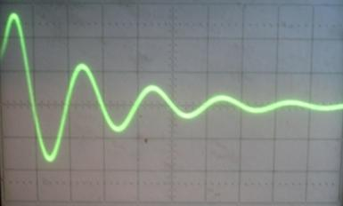

верт. – 50 мВ/дел

гориз. – 0,5 мкс/дел

период колебаний – 1 мкс

расчетное значение общей паразитной емкости – 66 пФ

**2 – подключение к отводу от 3/8 от общего числа витков, считая от общей шины**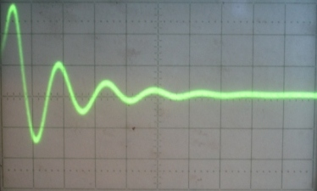

верт. – 20 мВ/дел

гориз. – 0,5 мкс/дел

период колебаний – 0,75 мкс

расчетное значение общей паразитной емкости – 37 пФ

**3 – подключение к отводу от 1/8 от общего числа витков, считая от общей шины**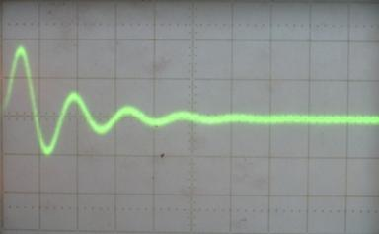

верт. – 10 мВ/дел

гориз. – 0,5 мкс/дел

период колебаний – 0,72 мкс

расчетное значение общей паразитной емкости – 34 пФ

Таким образом, собственная паразитная емкость обмотки датчика составляет около 34 пФ при емкости кабеля и входных цепей осциллографа около 32 пФ. Полученное столь низкое значение паразитной емкости обмотки датчика позволяет считать его полноправным**корзиночным датчиком** и использовать соответствующие наборы параметров из соответствующих рабочих профилей металлодетектора Кощей – 5И/5ИМ. Осталось поместить обмотку в стандартный корпус датчика и подключить кабель с разъемом. Остановимся на этом подробнее.

Тип кабеля для датчика импульсного металлодетектора не сильно критичен. Кабель должен быть многожильным, гибким, чтобы избежать изломов токопроводящих жил при длительной эксплуатации. Сечение кабеля должно быть таким, чтобы его омическое сопротивление было намного меньше омического сопротивления обмотки датчика (см. выше). Это значит, что сечение каждой жилы должно быть не менее 0,15 мм2. Однако, на практике выбирается намного больше, из соображений прочности, чтобы общая толщина кабеля составила около 6-7мм. Нами использован многожильный электротехнический кабель марки ПВС 2х0,75. Это недорогой, доступный кабель, единственным недостатком которого является его жесткость и хрупкость при сильных морозах. При положительных температурах проблем с эксплуатацией такого кабеля нет. Отрезаем кусок кабеля длиной 1,2 м и зачищаем концы на длину 1,5см и 3 см, как это показано на фото.

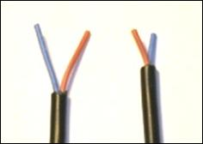

Конец с длинными выводами распаивается в корпусе датчика, конец с короткими – в разъеме. В настоящий момент мы в своих изделиях используем микрофонные разъемы типаXLRmini на 5 контактов. Такие разъемы применяются и в большинстве металлодетекторов других производителей. В кабельной части разъема устанавливается также и идентифицирующий резистор номиналом 30 кОм. Схема распайки разъема поясняется ниже.

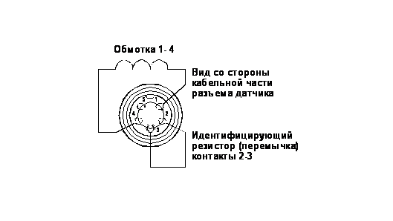

Внешний вид после распайки разъема XLRmini и внешний вид после его окончательной сборки показан на фото. Перед надеванием металлического кожуха – резистор и контакты разъема изолируются липкой лентой или термоусаживающейся трубкой во избежание их контакта с кожухом.

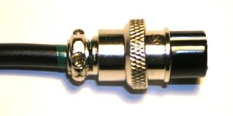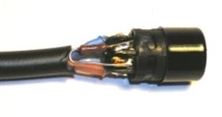

Второй конец кабеля затем продевается последовательно через:

- пружинный хвостовик кабельного гермоввода,

- сальник гермоввода,

- корпус гермоввода,

- кронштейн датчика,

- гайку гермоввода.

Корпус гермоввода с пропущенным через него кабелем привинчивается гайкой к кронштейну. Гайка затягивается и фиксируется от прокручивания в кронштейне термоклеем. Пружинный хвостовик навинчивается на корпус гермоввода, но не затягивается, чтобы кабель мог перемещаться в гермовводе. Затем конец кабеля пропускается в просверленное заранее для него отверстие диаметром 6 мм в верхней половинке корпуса датчика. В четыре также просверленных заранее отверстия диаметром 3 мм ввинчиваются саморезы из немагнитной нержавеющей стали размером М2,9х16 мм, которыми крепится кронштейн датчика, и затягиваются. После установки кронштейна необходимо отрегулировать длину конца кабеля, выходящего из половинки корпуса. Необходимо, чтобы неразделанная часть кабеля с оболочкой выходила наружу не более, чем на 1 мм. После подгонки длины выходящего кабеля он фиксируется затягиванием пружинного хвостовика гермоввода. Затем производится фиксация обмотки датчика в верхней половинке корпуса (на которой установлен кронштейн с кабелем). Для этого также используется термоклей, который достаточно нанести в двух местах окружности под обмоткой. Им же изолируются концы спаянных проводов витой пары, которые для удобства сжаты в пучок с помощью термоусаживающейся трубки. Наконец, соединяются пайкой выводы обмотки и концы кабеля. Распайка – произвольная. Оранжевый провод витой пары можно припаять к голубому проводу кабеля, а бело-голубой провод витой пары – к коричневому проводу кабеля, а можно и наоборот. В результате получаем следующий вид:

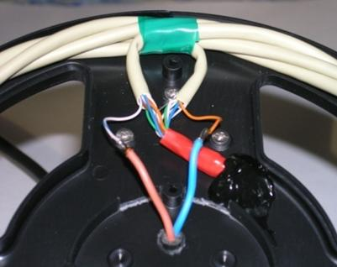

Остается только залить термоклеем места пайки, а также места выхода проводов из кабеля «витая пара», для предотвращения возможного проникновения туда воды. Герметизируется также и место выхода кабеля из кронштейна датчика. Для укладки проводов кабеля нужно не забыть вырезать кусачками два прохода во внутреннем кольцевом ребре жесткости. Итоговый внутренний вид датчика показан на фото.

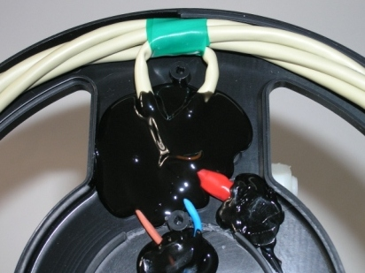

Теперь займемся нижней половинкой датчика. В ней также необходимо просверлить 4 сквозных отверстия для саморезов из немагнитной нержавеющей стали размером М2,9х16 мм. Отверстия сверлятся в бонках (цилиндриках), расположенных ближе к краю корпуса датчика. Снаружи на эти отверстия необходимо нанести зенковку, то есть – выполнить небольшое конусообразное углубление сверлом большого диаметра для того, чтобы в дальнейшем в это углубление поместилась потайная головка самореза. Зенковку нужно выполнять только вручную, желательно сверлом диаметром не менее 10мм и с очень небольшим нажимом. Попытка сделать это дрелью за долю секунды заканчивается огромным сквозным отверстием…☺/☹

После подготовки нижней половинки корпуса датчика обе половинки совмещаются. Если при этом оказывается, что «баранка» обмотки немного выпирает и мешает свободному совмещению половинок корпуса, то тогда ее можно отформовать, слегка (или даже совсем не слегка) «прикусывая» плоскогубцами по всей окружности. Кабель «витая пара» податлив и легко держит форму. После этого обе половинки корпуса свинчиваются саморезами. Сборка закончена! После сборки подключаем датчик к металлоискателю Кощей-5И или Кощей-5ИМ и проверяем работоспособность.

Как вариант – возможно соединение половинок корпуса клеем. Для этого можно использовать любой клей для склейки пластмасс. Или изготовить его самостоятельно, растворив кусочки или опилки пластика в дихлорэтане. Для этого потребуется столовая ложка опилок и 25 мл дихлорэтана. При регулярном взбалтывании на растворение уходит около суток. ВНИМАНИЕ! Работать с дихлорэтаном нужно под вытяжкой или на открытом воздухе из-за его токсичности.

Заключение

При лабораторных испытаниях были получены следующие параметры:

Индуктивность обмотки – 387мкГн.

Межвитковая емкость  – 34 пФ.

Сопротивление обмотки -  2 Ом.

Дальность обнаружения монеты 5коп – до 28 см*.

*- Указано максимально возможное значение при минимально возможном пороге срабатывания индикации. Дальность может быть меньше при наличии индустриальных помех и экранирующего действия железобетонной арматуры условиях городской квартиры, а также при не оптимальной ориентации мишени. Например, ту же монету металлодетектор хорошо чувствует, если его плоскость параллельна плоскости датчика. Но если развернуть монету на 90 градусов (ребром к датчику) и поднести строго по оси – монета станет невидимой! Это НЕ недостаток конкретно нашего металлодетектора – это свойство всех импульсных металлодетекторов со статическим режимом работы.

Таким образом, предложена недорогая, технологичная и легкая для самостоятельного повторения конструкция корзиночного датчика. Он не сложнее в изготовлении, чем традиционный датчик с обмоточным проводом, но обладает более высокой чувствительностью. По сравнению с классическим корзиночным датчиком, датчик с обмоткой из витой пары немного проигрывает по чувствительности, что связано, скорее всего, с более высоким омическим сопротивлением обмотки.

Кроме того, мы надеемся, что предложенная конструкция датчика лучше защищена от пагубного воздействия влаги, которая, как это иногда бывает, может проникать внутрь корпуса датчика. В данной статье мы постарались очень подробно описать этапы его изготовления и надеемся, что эта конструкция станет популярной.

